**Муниципальное автономное общеобразовательное учреждение**

**Осиновская средняя общеобразовательная школа Вагайского района Тюменской области**

626268, Тюменская область, Вагайский район, д. Осиновская, ул.Школьная, 14,

тел./факс 8 (34539)25053, e-mail: djeris@yandex.ru

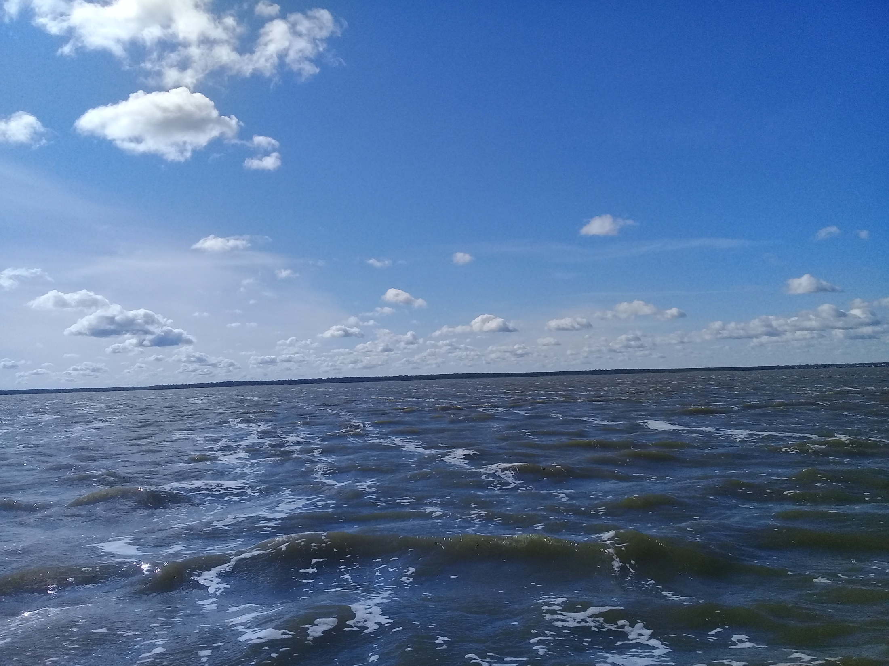

**Индивидуальный**

**образовательный маршрут учителя**

**Кучумовой Алсу Ахмедовны**

д.Осиновская

2021

**Информационная справка о педагоге**

**ФИО:** Кучумова Алсу Ахмедовна 30.08.1978 г.р.

**Образование:** высшее, в 2015 году закончила «Тобольскую педагогическую академию им Д. И. Менделеева». Квалификация: учитель родного языка, литературы и русского языка, литературы.

**Квалификационная категория:**соответствие занимаемой должности

**Занимаемая должность** – учитель русского языка и литературы

**Педагогический стаж работы** – 8 лет

**Дата курсовой подготовки:**

* 2021 год, "Современные средства обучения русскому языку и литературе и методики формирования речевой и языковой культуры обучающихся в условиях мультикоммуникативного образовательного пространства региона в свете требования ФГОС"
* 2022 год, «Школа современного учителя. Развитие читательской грамотности»

**Педагогическое кредо:** «Видеть в каждом ученике личность».

**Девиз педагога:** «Люби и знай то, что преподаешь, уважай и понимай тех, кому преподаешь».

**Собеседование (предкурсовой и послекурсовой период) директором МАОУ Осиновская СОШ**

|  |  |
| --- | --- |
| Послекурсовой период | Февраль-март, 2021 г. собеседование с директором МАОУ Осиновская СОШ Башировой Р.С., с руководителем МО учителей русского языка и литературы Мезралеевой Р.К., с методистом Управления образования Вагайского района Раимбакиевой Л.Н.  1.Первичный анализ результатов обучения на курсах ПК.  2.Рекомендации по составлению индивидуального образовательного маршрута. |
| Апрель, 2021 г. собеседование с руководителем МО учителей русского языка и литературы Мезралеевой Р.К., с методистом Управления образования Вагайского района Раимбакиевой Л.Н.  Согласование даты и формы выступления на ШМО, на родительском собрании;   1. Обсуждение, согласование и реализация точки контроля по итогам обучения. |

**Пояснительная записка**

**Тема самообразования:** Развитие культуры речи на уроках русского языка и литературы, татарского языка и литературы.

**Цель:** формировать у обучающихся умение правильно и грамотно говорить.

**Задачи:**

– способствовать повышению уровня учебной мотивации, учебно-познавательных мотивов;

– дать уверенность учащимся в том, что они способны хорошо учиться;

– стремиться к преодолению негативных эмоций, связанных с обучением в школе;

- воспитание звуковой культуры речи, обогащение, закрепление и активизацию словаря;

- совершенствование грамматической правильности речи;

- обучение разговорной (диалогической) речи;

- развитие связной монологической речи;

- воспитание интереса к художественному слову, подготовку к прохождению итогового собеседования по русскому языку;

– повышать уверенность в себе и развивать самостоятельность.

**Ожидаемые результаты работы для педагога:**

1. Повышение и положительная динамика профессиональных компетенций педагога, выражающаяся в приросте профессионального опыта, умений и навыков.

2. Активное участие в обучающих вебинарах, семинарах и конференциях в качестве слушателя и выступающего.

3.Создание банка методических разработок уроков.

4.Улучшение качества образования учащихся.

6. Готовность к непрерывному самообразованию, которое является как целью, так и средством развития педагога.

**Ожидаемые результаты работы для учащихся:**

- повышение качества уровня учебной мотивации; сформированность «внутренней позиции ученика», связной, грамотной, уверенной речи, возникновение положительного отношения к школе, овладение умением поддерживать беседу, выражать свое мнение и отношение к тому или иному вопросу.

**Сроки работы над проблемой:** 3 года

**Форма отчета по проделанной работе:** презентация опыта работы на заседаниях ШМО и педсоветах, участие в конкурсах педагогического мастерства, проведение открытых уроков, размещение методических материалов на сайте Инфоурок в личном кабинете педагога, пополнение портфолио новыми дипломами, сертификатами.

**Форма самообразования:** индивидуальная, групповая, коллективная.

**Этапы и сроки реализации ИОМ педагога**

|  |  |  |
| --- | --- | --- |
| № п/п | Этапы | Сроки |
| 1 | Планирование курсов повышения квалификации | 1 раз в 3 года |
| 2 | Поиск дистанционных курсов повышения квалификации | 1 раз в 3 года  (по необходимости) |
| 3 | Участие в диагностике профессиональных компетенций педагога  -предметные  -методические  -психолого-педагогические  -коммуникационные  Онлайн-тест для учителей всех уровней образования -Интенсив «Я Учитель» - <https://education.yandex.ru/uchitel/intensiv2/> | Ежегодно  с составлением самоанализа диагностики  Октябрь 2020 |
| 4 | Изучение методической литературы (журналы, газеты, библиотеки образовательных порталов России) | Постоянно |
| 5 | Изучение электронных образовательных ресурсов для педагога | Постоянно |
| 6 | Изучение педагогических инноваций, технологий и внедрение их в учебный процесс | В течение учебного года |
| 7 | Использование образовательных платформ в процессе обучения  Учи.ру - <https://uchi.ru/parent2s/profile> | В течение учебного года |
| 8 | Участие в конкурсах педагогического мастерства в т.ч. дистанционных конкурсах | Ежегодно |
| 9 | Участие в мероприятиях ЦНППМПР г. Тобольск | По приглашению |
| 10 | Участие в семинаре «Методология исследования в рамках областного форума «Шаг в будущее». | Сентябрь 2020 |
| 11. | Участие в региональном конкурсе научно-исследовательских, методических и творческих работ «Родина у нас одна» 2019 год, диплом 3 степени | Сентябрь - декабрь |

**Реализация ИОМ**

|  |  |  |  |  |  |
| --- | --- | --- | --- | --- | --- |
| Направления работы | Аспект из направления (зона развития) | Формат обучения (Тема, место прохождения ПК) | Сроки | Внедрение в практику | Точка контроля |
| Предметное | Компетенции в области преподаваемого предмета в пределах требований федеральных государственных образовательных стандартов и основной общеобразовательной программы | Прохождение курса «Школа современного учителя » по ФГ, курсы для учителей русского языка и литературы на платформе Цифровой экосистемы ДПО. | Февраль-март 2022г. | 1.Составление и разработка урока по русскому языку. | Составление и разработка ИОМ  Удостоверение о повышении квалификации. |
| Компетенции в области разработки и реализации рабочей программы по предмету (курсу) в рамках основной общеобразовательной программы (внеурочная деятельность). | 1.Окончила курс информационно-коммуникационной образовательной платформы «Сферум» цифровые технологии в помощь учителю | 31.01.2022г. | Работа с платформой «Сферум», консультирование сотрудников, помощь педагогам в организации проведения уроков на платформе | C:\Users\Алсу Ахмедовна\Desktop\АЛСУ 2021-2022 УЧ.ГОД\Мой ИОМ\G5v27u7vdYE.jpg |
| Компетенции в области проектирования развивающей образовательной среды. | **Изучение литературы по темам:** "Формирование современной образовательной среды". <https://director.rosuchebnik.ru/article/formirovanie-sovremennoy-obrazovatelnoy-sredy/>  2"Требования ФГОС к образовательной среде школы" <https://dropdoc.ru/doc/490861/trebovaniya-fgos-k-obrazovatel._noj-srede-shkoly-i-k-shkol._noj> | сентябрь 2020 | Поиск информации по данной теме  Работа по оформлению образовательной среды в кабинете, в школе. | Оформленная образовательной среда в кабинете, в школе. |
| Методическое | Компетенции в области формирования у обучающихся мотивации к обучению. | Изучение дополнительной литературы по теме «Компетентность в области мотивирования обучающихся на осуществление учебной деятельности»  [**https://infourok.ru/kompleks-uprazhneniy-po-formirovaniyu-kulturi-rechi-uchaschihsya-3596549.html**](https://infourok.ru/kompleks-uprazhneniy-po-formirovaniyu-kulturi-rechi-uchaschihsya-3596549.html) | 2019-2022 учебный год | Работа с темой самообразования, согласование с руководителем МО изученной литературы. | Внедрение изученного в урочной деятельности, обмен опытом на 45-ти минутках. |
| Компетенции в области планирования, проведения учебных занятий и систематического анализа их эффективности | 5. **Интенсив «Я Учитель» - онлайн-тест для учителей всех уровней образования** <https://education.yandex.ru/uchitel/intensiv/?utm_source=fb&utm_medium=banner&utm_campaign=yauchitel&utm_content=intensiv&utm_term=experienced_compare> | октябрь 2020 | Получить и отработать рекомендации для развития педагогических компетенций | C:\Users\Алсу Ахмедовна\Documents\IMG-20201101-WA0027.jpg |
| Коммуникативное | Компетенции в области выстраивания продуктивного взаимодействия с другими участниками | Участие на областном этапе Межрегионального конкурса «Диалог культур» |  | Распространение полученного опыта среди коллег.  Применение навыков в профессиональной деятельности. Разработка уроков, проведение открытых мероприятий в рамках предметных недель. |  |